

频准激光光纤激光器
测试报告

上海频准激光科技股份有限公司
Shanghai Precilasers Technologies Co. Ltd.
https://www.precilasers.com/

测试数据
文件编号：QR-TE-005
版 本：A/0

I. 概况
测试日期：{{ text_date }}
产品信息 | 测试环境
名称：光纤激光器  型号：xxxxxx  编号：xxxxxx | 环境温度：24-26℃
 | 环境湿度：40-60%

II. 测试数据
参数项 | 测试值 | 单位 | 备注
激光器序列号 |  | - | -
工作方式 | 连续 | - | -
激光器电流调节范围 | 暂不支持 | - | -
激光器功率调节范围 | 暂不支持 | - | -
激光器当前工作模式 | Current Mode | - | -
激光器当前工作电流 | xxxxxx | mA | -
激光器输出功率 | {{ text_power }} | mW | -
激光器当前工作波长 | xxxxxx | nm | -
激光器当前温度 | xxxxxx | ℃ | -
波长调谐范围 | xxxxxx | nm | -
波长热调谐范围 | xxxxxx | nm | -
温度调谐范围 | xxxxxx | ℃ | -
温度调谐范围内功率变化 | xxxxxx | mW | -
快速频率调谐范围 | xxxxxx | GHz | Fig.2
快速频率调谐带宽 | xxxxxx | kHz | -
相对强度噪声（RIN） | {{ text_rin }} | % | Fig.1
Current Mode功率稳定性（RMS） | xxxxxx | % | -
Power Mode功率稳定性（RMS） | xxxxxx | % | -
激光线宽（100us积分） | xxxxxx | kHz | Fig.4
光谱信噪比 | {{ text_SNR }} | dB | Fig.3
偏振度 | 线偏振，＞20 | dB | Fig.5
快速频率调谐接口 | SMA | - | -
快速频率调谐信号范围 | 0 ~ 10或 -5 ~ 5 | V | -
激光输出尾纤长度 | 80 | cm | -
电源 | 12V 5A DC，稳定功率＜40W | - | -
输出接口 | FC/APC | - | -
激光器尺寸 | 210*118*33 | 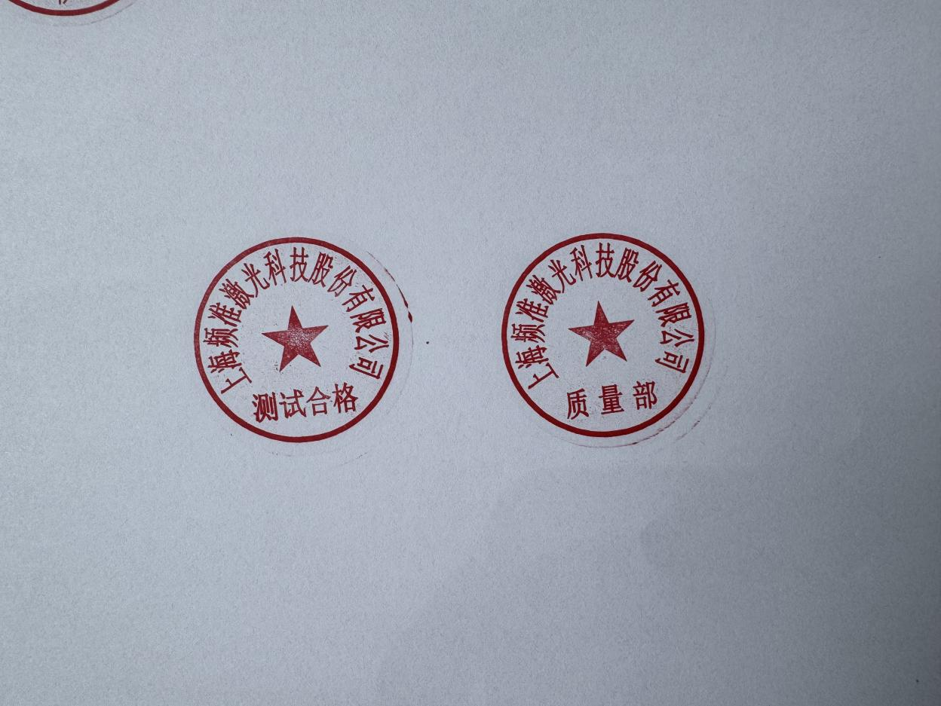  mm | -

注：所有Fig.图表均放置于附录一
测试人员: ZQ 检验人员: ZXL 审核人员: HS 测试结论:

III. 附录一

Fig.1 相对强度噪声测试
{{ img_rin }}
注：激光器相对强度噪声（10Hz-10MHz）RMS积分值约{{ text_rin }}%

Fig.2 快速频率调谐范围测试
{{ img_PZT }}
注：{{ text_center_wavelength }}nm快速频率调谐范围约为xxxxxx GHz

Fig.3 光谱测试
{{ img_spectrumSNR }}
注：{{ text_center_wavelength }}nm输出光谱测试，光谱信噪比{{ text_SNR }}dB

Fig.4 线宽测试
{{ img_linewidth }}
注：采用延时自外差法，用20km光纤延时，根据拍频信号20dB宽度，测得{{ text_center_wavelength }}nm线宽约{{ text_linewidth }}kHz，放大器对线宽的展宽远小于自由运转的线宽

Fig.5 偏振测试
{{ img_polarization }}
注：经测试，{{ text_center_wavelength }}nm输出激光为线偏振，偏振度大于20dB

